DRAAIBOEK

Carwash tiptiens Chiro Walfergem

Grondplan
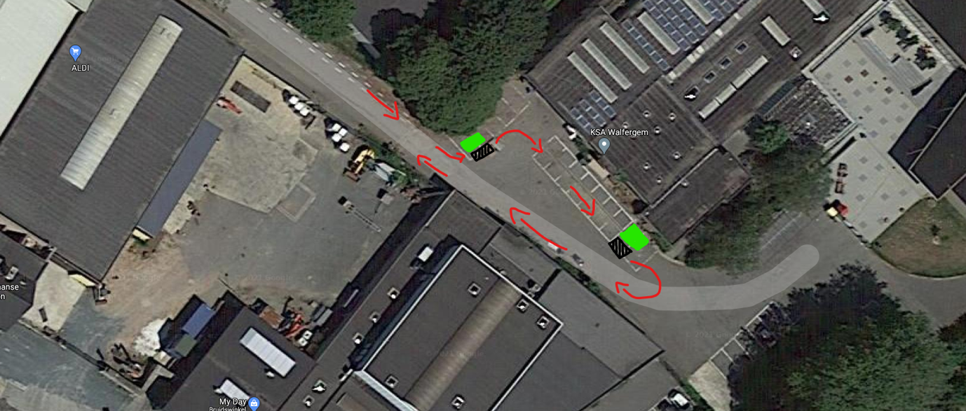

Afspraken
- Er zal te allen tijde een mondmasker gedragen worden door de organisatie.
- Er zal te allen tijde 1,5m afstand gehouden worden.
- Er zal voldoende ontsmettingsalcohol aanwezig zijn.

Reclame
Er zal reclame gemaakt worden via een facebookevenement. Bij de buren zullen briefjes in de brievenbus gestoken worden.

Organisatie
Op zaterdag 26/06 en zondag 27/06 zullen er tussen 10u en 18u op het domein van Chiro Walfergem (Stevensveld 8) auto’s en fietsen gewassen worden. De auto’s en fietsers rijden het domein op zoals aangegeven wordt op het grondplan. Op de Chiro zullen telkens voldoende personen staan om aan te geven hoe de bestuurders moeten rijden en er zal zo voldoende afstand voorzien worden. Als het op het domein van de Chiro zelf te druk zou worden, laten we de auto’s even wachten op de parking aan Sint-Martinus.

